Tillsynsbegäran – information om höga naturvärden i avverkningsanmälan A 40701-2023 i Karlshamns kommun
Denna tillsynsbegäran behandlar höga naturvärden i avverkningsanmälan A 40701-2023 i Karlshamns kommun som inkom 2023-09-01 och omfattar 3,3 ha.
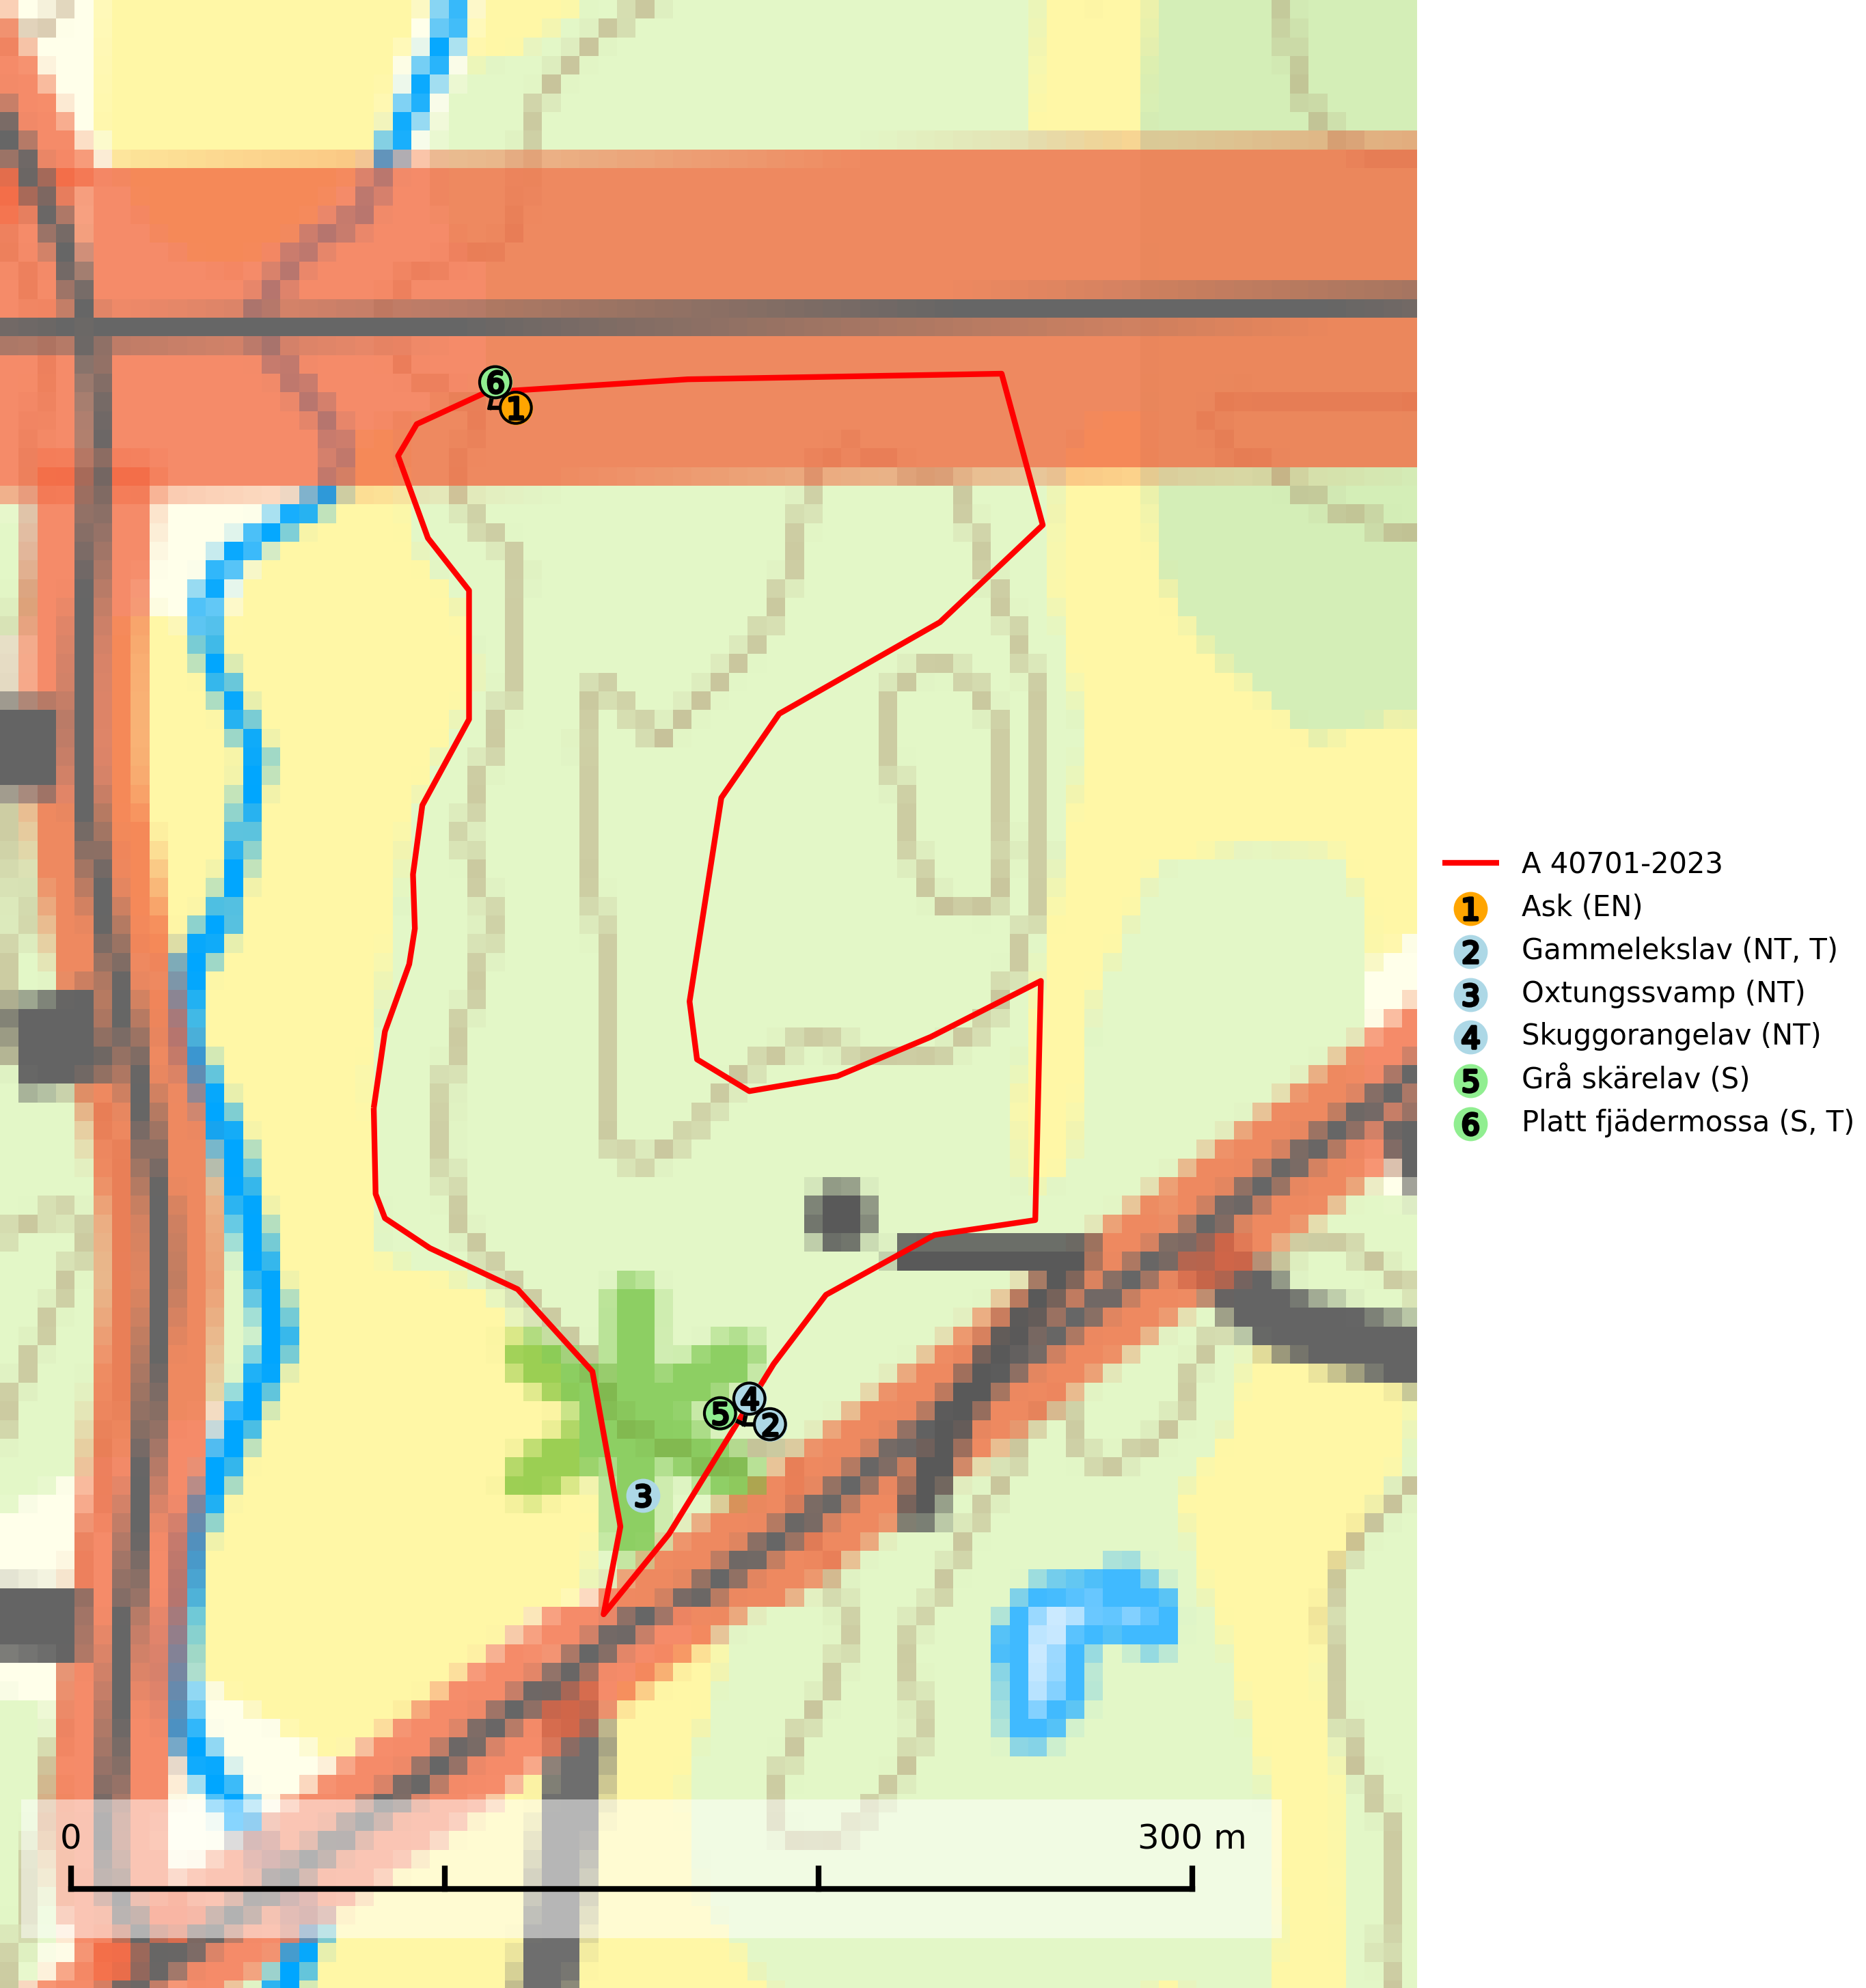
Figur 1. Fyndplatser för naturvårdsarter i och inom 2 meter från avverkningsanmälan. Markörer utan svart kant är placerade på fyndplatsen. Markörer med svart kant är placerade vid sidan av fyndplatsen har ett svart streck som visar fyndplatsens exakta position. Kartans mittpunktskoordinat är N 6225453, E 481741 i SWEREF 99 TM.
I och inom 2 meter från avverkningsanmälan finns fynd av 6 naturvårdsarter, varav 4 är rödlistade, 2 är typiska (T) och 2 är signalarter (S): ask (EN), gammelekslav (NT, T), oxtungssvamp (NT), skuggorangelav (NT), grå skärelav (S) och platt fjädermossa (S, T). Se Figur 1.

Tillsynsbegäran
Vi begär härmed att Skogsstyrelsen fattar beslut enligt miljöbalken som säkerställer att skogens höga naturvärden bevaras samt att EU-lagstiftning efterlevs och att artskyddsbrott förhindras.
Vi önskar även ta del av de ställningstaganden och beslut som myndigheten meddelar till följd av aktuell avverkningsanmälan och föreningens inlaga (se 34 § förvaltningslagen).

Naturvårdsarter och fridlysta arter
Nedan följer beskrivningar av de naturvårdsarter och fridlysta arter som har sina livsmiljöer och växtplatser i den avverkningsanmälda skogen. De påträffade naturvårdsarterna är ett tydligt kvitto på att det rör sig om en skog med höga naturvärden.
Ask (EN) växer naturligt på frisk till fuktig, näringsrik, mullrik mark, gärna med rörligt, ytnära grundvatten. Asken är mycket viktig för den biologiska mångfalden och den är värd för minst 213 arter i olika organismgrupper, av vilka åtminstone 42 är askspecialister, ytterligare 8 arter förekommer endast på ask och alm. Bland dessa kan nämnas asknätfjäril (EN, §4a), askvårtlav (EN) och askpraktbagge (NT). Det finns en ökad risk att dessa arter försvinner när populationen av ask minskar. Asken är kraftigt drabbad av askskottsjukan, men angripna askar bör inte avverkas eftersom det är så många andra arter knutna till ask, såväl till döda som till levande träd. Eftersom sjukdomen är vindspridd så finns den redan nästan överallt där det finns askar, och till skillnad från almsjukan så förhindrar eller försvårar man inte spridningen genom att ta bort träd. Asken är globalt rödlistad som nära hotad (NT) vilket medför ett internationellt ansvar för arten (SLU Artdatabanken, 2026; IUCN, 2017).
Gammelekslav (NT) är en mycket exklusiv lav som växer på grova ekar i halvöppet läge med hög luftfuktighet. Lämpliga ekar nyskapas i mycket begränsad omfattning. Arten är placerad högst upp i Skogsstyrelsens värdepyramid för bedömning av skog med höga naturvärden. Håll öppet kring ekjättarnas ömtåliga och konkurrenskänsliga kronor. Särskilt rika lokaler med gammelekslav måste skyddas. Gammelekslav är typisk art för 9160 Näringsrik ekskog och 9070 Trädklädd betesmark (SLU Artdatabanken, 2024; Nitare & Skogsstyrelsen, 2019).
Oxtungssvamp (NT) växer nästan uteslutande på flerhundraåriga jätteekar i kulturlandskapet, till exempel i ekhagar och vid vägkanter, men kan även leva kvar på dess träd i mer slutna bestånd. Arten hotas av avverkning av värdträd och passande värdträd runt fyndplatserna samt av att olikåldriga bestånd med grov ek i hagmarks- och skogsmiljö avverkas (SLU Artdatabanken, 2024; Nitare & Skogsstyrelsen, 2019).
Skuggorangelav (NT) växer främst på gamla grova ekar i halvöppna lägen. På lokaler med skuggorangelav måste ett tillräckligt antal unga träd tillåtas bli mycket gamla för att på lång sikt ersätta de nuvarande gammelträden (SLU Artdatabanken, 2024).
Grå skärelav växer på barken av mycket gamla och grova jätteekar i halvöppet eller öppet läge. Sverige har ett stort internationellt ansvar att bevara dessa grova ekjättar och det är viktigt att hålla öppet kring deras konkurrenskänsliga kronor. Arten följs ofta av ett stort antal rödlistade lavar varför särskilt rika lokaler med grå skärelav bör skyddas. Grå skärelav är typisk art för 9070 Trädklädd betesmark och 6530 Lövängar (SLU Artdatabanken, 2024; Nitare & Skogsstyrelsen, 2019).
Platt fjädermossa växer på såväl trädstammar (särskilt bok och andra ädla lövträd) som klippor (helst basiska bergarter). Norrut förekommer den endast på basiska klippor. Rika förekomster och fynd med sporkapslar indikerar höga naturvärden och en artrik mossbiotop. Platt fjädermossa är typisk art för 9010 Taiga, 9020 Nordlig ädellövskog, 9110 Näringsfattig bokskog, 9130 Näringsrik bokskog, 9160 Näringsrik ekskog, 9180 Ädellövskog i branter och 9190 Näringsfattig ekskog (Nitare & Skogsstyrelsen, 2019; SLU Artdatabanken, 2025).

